ΔΡΑΣΤΗΡΙΟΤΗΤΕΣ ΑΠΟ ΤΟΝ ΚΟΣΜΟ ΤΗΣ ΦΥΣΙΚΗΣ ΓΙΑ ΤΟ ΝΗΠΙΑΓΩΓΕΙΟ: ΔΡΑΣΤΗΡΙΟΤΗΤΕΣ ΑΠΟ ΤΟΝ ΚΟΣΜΟ ΤΗΣ ΦΥΣΙΚΗΣ ΓΙΑ ΤΟ ΝΗΠΙΑΓΩΓΕΙΟ

**Ονοματεπώνυμο Φοιτητριών:**

Άννα Μεζαρτάσογλου 1071828  
Ευθυμία Πιτσάκη 1071813

Θεωρητικό πλαίσιο Τήξης και Πήξης

Τήξη ονομάζουμε τη μετάβαση ενός υλικού από τη στερεά στην υγρή φάση και πήξη την αντίστροφη μετάβαση από την υγρή στην στερεά κατάσταση. Στη στερεά κατάσταση, οι δομικοί λίθοι του σώματος βρίσκονται σε ορισμένες θέσεις στις οποίες επιτυγχάνεται κάποια ισορροπία με τους γειτονικούς δομικούς λίθους, γιατί οι δυνάμεις που ασκούνται μεταξύ τους είναι ισχυρές. Έτσι εάν κάποιος δομικός λίθος εξαναγκαστεί με μετακινηθεί οι υπόλοιποι τον επαναφέρουν στην αρχική θέση. Όταν σε ένα στερεό προσφέρεται θερμότητα οι δομικοί λίθοι απορροφούν ενέργεια, γίνονται περισσότερο κινητικοί και έτσι έρχεται μία στιγμή, κατά την οποία, παρά τις ασκούμενες μεταξύ τους δυνάμεις, δεν μπορούν να συγκρατηθούν σε ορισμένες θέσεις και το υλικό περνά σταδιακά από τη στερεά στην υγρή φάση. Στην υγρή κατάσταση κάθε δομικό λίθος ολισθαίνει ανάμεσα στους γειτονικούς του. Όταν αφαιρούμε ενέργεια από το υλικό ψύχοντας το, η κινητικότητα των δομικών λίθων ελαττώνεται και τελικώς οι ασκούμενες δυνάμεις ανάμεσα στους δομικούς λίθους στερεοποιούν πάλι το υγρό. Η τήξη και πήξη δεν είναι χαρακτηριστικές συμπεριφορές όλων των στερεών και των υγρών. Για παράδειγμα, αρκετά στερεά όταν θερμαίνονται, πριν προλάβουν να περάσουν στην υγρή κατάσταση, υφίστανται κάποιες χημικές μεταβολές, αντιδρώντας με άλλα στοιχεία ή ενώσεις που βρίσκονται στο περιβάλλον τους όπως για παράδειγμα το οξυγόνο του ατμοσφαιρικού αέρα, και μετατρέπονται σε άλλες ουσίες. Όσο θερμαίνουμε ένα στερεό υλικό που γνωρίζουμε ότι τήκεται, η θερμοκρασία του αυξάνεται. Όταν φτάσει σε μία ορισμένη θερμοκρασία, την οποία αποκαλούμε σημείο τήξης του υλικού, αρχίζει να συνυπάρχει το στέρεο με το υγρό που προέρχεται από την τήξη. Σε όλη τη διάρκεια της τήξης, η θερμοκρασία του συστήματος παραμένει σταθερή. Αναλόγως, όταν ψύχουμε ένα υγρό, η θερμοκρασία του ελαττώνεται και όταν φτάσει σε μία ορισμένη θερμοκρασία την οποία αποκαλούμε σημείο πήξης του υλικού, αρχίζει να συνυπάρχει το υγρό με το στέρεο που προέρχεται από την πήξη. Κατά τη διάρκεια της πήξης η θερμοκρασία του συστήματος παραμένει σταθερή. (Ραβάνης 2007,σσ23-24)

**Οι δυσκολίες στην σκέψη των παιδιών στο φαινόμενο της Τήξης και Πήξης:**

Τα παιδιά συχνά δεν συνδέουν την τήξη με την παροχή θερμότητας, δηλαδή τη θέρμανση, και την πήξη με την αποβολή θερμότητας, δηλαδή την ψύξη. Η καθημερινή εμπειρία τα βοηθάει να αναγνωρίσουν ότι ένα παγάκι λιώνει στο περιβάλλον ή ότι, όταν κάνει πολύ κρύο, παγώνει το νερό στο δρόμο. Συχνά όμως, πολλά δεν μπορούν να προβλέψουν τι θα συμβεί σε καταστάσεις που δεν είναι οικείες από την καθημερινή ζωή, όπως για παράδειγμα, τι θα συμβεί σε ένα παγάκι αν του προσφέρουμε θερμότητα με μία θερμαντική συσκευή. Αντιθέτως όταν παρακολουθήσουν την τήξη ενός υλικού με τη χρήση μιας θερμαντικής συσκευής, αρκετά παιδιά πλέον αποδίδουν την τήξη στην ζέστη που παρέχει αυτή, ενώ λίγα παιδιά μπορούν να δώσουν παρόμοιες εξηγήσεις για το παγάκι που λιώνει στο περιβάλλον του. Επίσης, πολλά παιδιά στην προσχολική ηλικία δεν αναγνωρίζουν ότι όταν ένα υλικό περνάει από την στερεά στην υγρή κατάσταση ή το αντίθετο, παραμένει το ίδιο από άποψη σύστασης. Συχνά, το υλικό που τήκεται «γίνεται νερό» και όχι υγρό που έχει την ίδια ποιότητα με το στερεό.( Βαιτση κ.άλ., 1993 όπ. αναφ. Ραβάνης 2007, σσ.24-25)

**Οι στόχοι των δραστηριοτήτων**

1. Να αναγνωρίσουν τα παιδιά την τήξη, δηλαδή ότι ορισμένα υλικά περνούν από τη στερεή στην υγρή κατάσταση.
2. Να συνδέουν την τήξη με την παροχή θερμότητας από το περιβάλλον στο σώμα που τήκεται σε θερμοκρασία περιβάλλοντος και με την παροχή θερμότητας από μία θερμαντική συσκευή στο σώμα που τήκεται.
3. Να αναγνωρίσουν την πήξη, δηλαδή, ότι ορισμένα υλικά περνούν από την υγρή στη στερεά κατάσταση.
4. Να συνδέουν την πήξη με την ψύξη στην κατάψυξη ενός ψυγείου και με την ψύξη στο περιβάλλον.
5. Να κατανοήσουν ότι τόσο κατά την τήξη όσο και κατά την πήξη, το υγρό έχει την ίδια ποιότητα με στερεό.

Θεωρητικό πλαίσιο Εξαέρωσης, Εξάτμισης, Υγροποίησης

Η εξαέρωση είναι η φυσική διαδικασία, κατά την οποία ένα υγρό μεταβαίνει από την υγρή στην αέρια κατάσταση. Η μετάβαση από την υγρή στην αέρια κατάσταση, αναλόγως των συνθηκών στις οποίες πραγματοποιείται, μπορεί να γίνει με δύο διαδικασίες. Στην πρώτη, ο ατμός παράγεται μόνο από την επιφάνεια του υγρού, οπότε έχουμε το φαινόμενο της εξάτμισης. Η εξάτμιση ως φαινόμενο δεν έχει έντονα αντιληπτά χαρακτηριστικά. Στη δεύτερη, ο ατμός παράγεται τόσο από την επιφάνεια, όσο και από το εσωτερικό του υγρού και το φαινόμενο καλείται βρασμός. Ένα βασικό περιγραφικό χαρακτηριστικό του φαινομένου της εξαέρωσης σε συνθήκες βρασμού, είναι η δημιουργία και η εμφάνιση της σελίδων στο εσωτερικό του υγρού.

Η εξάτμιση πραγματοποιείται στο φυσικό περιβάλλον με μεταφορά θερμότητας προς τα υγρά. Το φαινόμενο εξελίσσεται αργά και βρίσκει πολλές εφαρμογές στην καθημερινή ζωή (για παράδειγμα στο στέγνωμα των ρούχων). Η εξάτμιση υποβοηθείται από την αύξηση της μεταφερόμενης θερμότητας στο υγρό και από τον άνεμο, γιατί οι παράγοντες αυτοί διευκολύνουν τη μετάβαση των μορίων του νερού από το υγρό στον αέρα. Επίσης η εξάτμιση διευκολύνεται όταν μεγαλώνει η επιφάνεια επαφής του νερού με τον αέρα.

Η υγροποίηση είναι η φυσική διαδικασία κατά την οποία ένα αέριο μεταβαίνει από την υγρή στην αέρια κατάσταση. Η διαδικασία αυτή που είναι η αντιστροφή της εξαέρωσης και τις εξάτμισης πραγματοποιείται με την ψύξη ενός αερίου δηλαδή με την αφαίρεση θερμότητας από αυτό.(Ραβάνης 2007, σσ.33-34).

**Οι δυσκολίες στην σκέψη των παιδιών στο φαινόμενο της Εξαέρωσης, Εξάτμισης, Υγροποίησης**

Τα φαινόμενα της εξαέρωσης, της εξάτμισης και της υγροποίησης είναι αρκετά πολύπλοκα για τα παιδιά της προσχολικής ηλικίας. Παρά το ότι ακόμα και τα νήπια έχουν την εμπειρία των φαινομένων αυτών από την καθημερινή τους ζωή, η εμπειρία αυτή παραμένει συγκεχυμένη στα πλαίσια των συνθηκών στις οποίες παρατηρείται και δεν μεταφέρεται εύκολα σε άλλες ανάλογες περιστάσεις. Έτσι για παράδειγμα όταν τους ζητάμε να προβλέψουν την κατάληξη της διαδικασίας θέρμανσης μιας ποσότητας νερού, πολύ λίγα παιδιά είναι σε θέση να περιγράψουν το βρασμό και την εξαέρωση του νερού που θα επακολουθήσει, όπως επίσης και την ελάττωση της ποσότητας του νερού. Συνήθως η σκέψη τους παγιδεύεται στα δεδομένα της καθημερινής εμπειρίας και θεωρούν ότι το νερό θα φουσκώσει, θα καεί πολύ κτλ. Επίσης όταν απλώς παρατηρούν το φαινόμενο, δεν αποδίδουν ιδιαίτερη σημασία στις φυσαλίδες και τους υδρατμούς ενώ έχουν δυσκολίες στη συσχέτιση του παραγόμενου ατμού με το νερό του δοχείου. (Ραβάνης 2007, σσ.35-36).

**Οι στόχοι των δραστηριοτήτων**

1. Να προβλέπουν την εξαέρωση ως αποτέλεσμα της θέρμανσης του νερού από κάποια πηγή θερμότητας.
2. Να αναγνωρίζουν "πού θα πάει" το νερό δηλαδή ότι το νερό θα μετακινηθεί από το δοχείο προς την ατμόσφαιρα.
3. Να περιγράφουν τη διαδικασία της εξαέρωσης.
4. Να προβλέπουν την υγροποίηση ως αποτέλεσμα της επαφής των υδρατμών με "πιο κρύα" αντικείμενα.
5. Να περιγράφουν τη διαδικασία της υγροποίησης.
6. Να προβλέπουν τη διαδικασία της εξάτμισης, ως αποτέλεσμα έκθεσης στη ζέστη και τον άνεμο.
7. Να περιγράφουν τη διαδικασία της εξάτμισης.

**Πρόγραμμα Δραστηριοτήτων**

**1η δραστηριότητα( εισαγωγή στο πλαίσιο των δραστηριοτήτων)**

Θα παρουσιάσουμε το παραμύθι που έχει ως ήρωα ένα παγάκι και μας δείχνει το ταξίδι του. Μέσα από το παραμύθι προσεγγίσαμε τις έννοιες Τήξη, Πήξη, Εξαέρωση, Εξάτμιση και Υγροποίηση. Το παγάκι στην διάρκεια της ιστορίας άλλαξε μορφές, Στην αρχή ήταν ένας συμπαγής παγωμένος, τετράγωνος κύβος, μετά έλιωσε και έγινε νερό, μετά εξατμίστηκε, υγροποιήθηκε ξανά και έγινε πάλι παγάκι.

Αφού τελειώσει το παραμύθι, ρωτάμε τα παιδιά αν θέλουν να ακολουθήσουμε το ταξίδι του Πάκη παγάκι.

* **2η δραστηριότητα (Πείραμα 1ο): ΠΗΞΗ**

**Υλικά**:

* Νερό
* Μια κατάψυξη
* Παγοθήκες

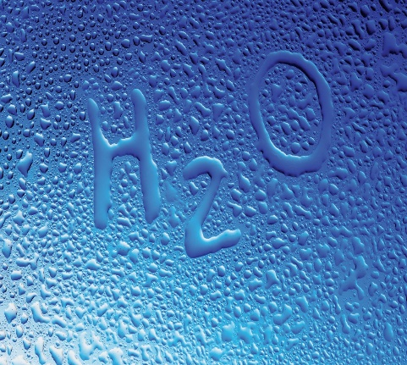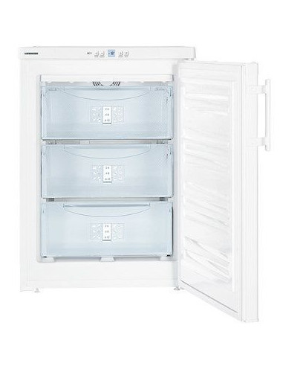 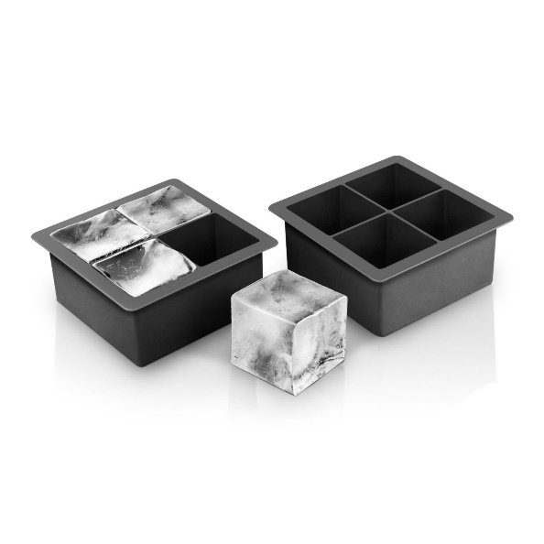

**Περιγραφή δραστηριότητας:**

Αφού συμφωνήσουμε με τα παιδιά να ακολουθήσουμε την ιστορία του Πάκη, τους κάνουμε την εξής ερώτηση: Πώς μπορούμε να φτιάξουμε τον Πάκη; Αφού μας απαντήσουν τοποθετούμε το μπολ στην κατάψυξη, περιμένουμε να δούμε τι θα γίνει. Ταυτόχρονα ακούμε τις υποθέσεις των παιδιών. Στο τέλος, θα αφήσουμε τα παιδιά να πειραματιστούν με τη παγοθήκη κρατώντας την για να δουν την θερμοκρασία, γυρνώντας την ανάποδα κτλ.

**Παρατήρηση**

Αφού **έ**χει περάσει η προβλεπόμενη ώρα, τα παιδιά παρατηρούν ότι το νερό που βάλαμε στη παγοθήκη έγινε πάγος.

**Συμπέρασμα**

Το νερό στη παγοθήκη που τοποθετήσαμε στην κατάψυξη, έγινε στερεό, πάγωσε/έπηξε.

Το στερεό νερό το ονομάζουμε πάγο. Η διαδικασία ονομάζεται πήξη.

**3η δραστηριότητα (Πείραμα 2ο) ΤΗΞΗ**

**Υλικά**

* Μπολ με τον πάγο

**Περιγραφή δραστηριότητας:**

Προχωράμε στη συνέχεια της περιπέτειας του Πάκη τοποθετώντας το μπολ με το παγάκι έξω στον ήλιο, ενώ τα υπόλοιπα παγάκια θα μείνουν στη κατάψυξη. Έπειτα, κάνουμε τις εξής ερωτήσεις στα παιδιά: Τι θα συμβεί στο παγάκι που είναι έξω; Τι θα συμβεί στα υπόλοιπα παγάκια που θα παραμείνουν στην κατάψυξη;

**Παρατήρηση**

Παρατηρούμε ότι το παγάκι που ήταν έξω στον ήλιο, έλιωσε και έγινε ξανά νερό, ενώ τα παγάκια στην κατάψυξη παρέμειναν το ίδιο.

**Συμπέρασμα**

Ο πάγος μέσα στο μπολ, από τη ζέστη λιώνει και γίνεται νερό (ρευστό/τήκεται)

Με την θέρμανση ο πάγος γίνεται πάλι νερό.

**4η δραστηριότητα (Πείραμα 3ο) ΕΞΑΕΡΩΣΗ**

**Υλικά**

* 1 τσαγιέρα
* Νερό
* Ηλεκτρικό μάτι ή γκαζάκι

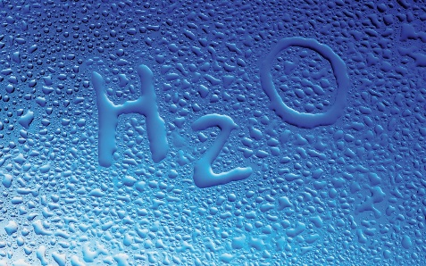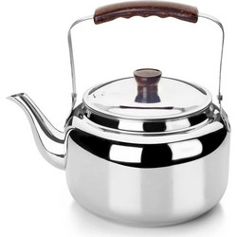

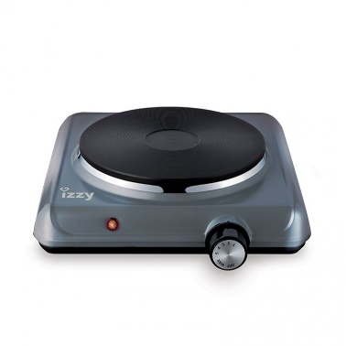

**Περιγραφή δραστηριότητας:**

Μετά ρωτάμε τα παιδιά αν θυμούνται τι έπαθε μετά ο Πάκης στην ιστορία. Αναμένουμε για την απάντηση ότι ο Πάκης ανέβηκε στον ουρανό και θα τα ρωτήσουμε, πως έγινε αυτό και αν θέλουμε να το δούμε μαζί. Θα πάρουμε το νερό που είχε λιώσει και θα το βάλουμε σε μία τσαγιέρα. Έπειτα θα ανοίξουμε το ηλεκτρικό μάτι και θα τοποθετήσουμε την τσαγιέρα πάνω. Μέχρι να ζεσταθεί το νερό, θα ρωτήσουμε τα παιδιά να υποθέσουν τι θα γίνει με το νερό που βρίσκεται μέσα στη τσαγιέρα.

**Παρατήρηση**

Παρατηρούμε τους υδρατμούς να βγαίνουν από το στόμιο της τσαγιέρας.

**Συμπέρασμα**

Η εξαέρωση είναι αποτέλεσμα της θέρμανσης του νερού από κάποια πηγή θερμότητας.

Το νερό μετακινείται από τη τσαγιέρα στην ατμόσφαιρα.

Σε κάθε δοχείο όπου βράζει νερό συναντάμε ατμό - υδρατμό.

Ο υδρατμός είναι νερό σε αερώδη κατάσταση και είναι αέριο αόρατο, όπως είναι αόρατος και ο αέρας.

**5η δραστηριότητα (Πείραμα 4ο) ΥΓΡΟΠΟΙΗΣΗ**

**Υλικά**

* Η τσαγιέρα από το προηγούμενο πείραμα
* Ένα ηλεκτρικό μάτι
* Ένα διάφανο ποτήρι

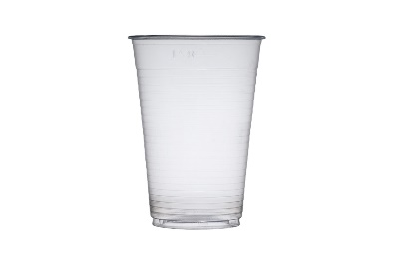 

**Περιγραφή δραστηριότητας:**

Έπειτα, ρωτάμε από τα παιδιά αν θυμούνται πώς έγινε το παγάκι στην ιστορία από ατμός σε νερό. Ακούμε τις απαντήσεις τους και προχωράμε στην εκτέλεση του πειράματος ώστε να δούμε το φαινόμενο της υγροποίησης. Τοποθετούμε το ποτήρι στο στόμιο της τσαγιέρας και παρατηρούμε τα αποτελέσματα.

**Παρατήρηση**

Οι υδρατμοί που βγαίνουν από το στόμιο της τσαγιέρας υγροποιούνται.

**Συμπέρασμα**

Το νερό που βρίσκεται στον αέρα, όπου αιωρείται αόρατο, σαν υδρατμός, μόλις έρθει σε επαφή με μια κρύα επιφάνεια, υγροποιείται αμέσως σε λεπτά σταγονίδια.

**6η δραστηριότητα (Πείραμα 5ο) ΕΞΑΤΜΙΣΗ**

**Υλικά**

* Το ποτήρι με τους υδρατμούς από το προηγούμενο πείραμα
* Ένα καπάκι μπουκαλιού
* Νερό

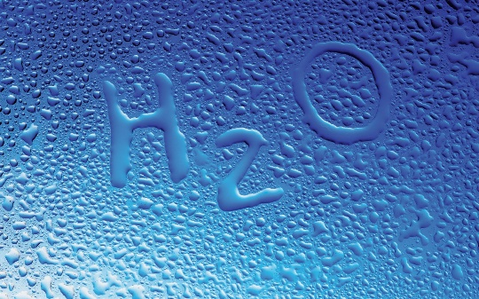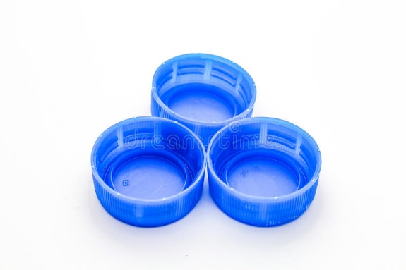 

**Περιγραφή δραστηριότητας:**

Συνεχίζουμε την ιστορία λέγοντας στα παιδιά ότι ο Πάκης το παγάκι θέλει να ξανά γυρίσει ψηλά στον αέρα γιατί του άρεσε η θέα. Πως θα πάει πιο γρήγορα; Αν κάτσει καπάκι ή αν κάτσει στο ποτήρι; Ακούμε τις υποθέσεις των παιδιών και έπειτα προχωράμε στην εκτέλεση του πειράματος, στο οποίο έχουμε κρατήσει τους υδρατμούς απο το προηγούμενο πείραμα στο ποτήρι και στο καπάκι.

**Παρατήρηση**

Το νερό εξατμίζεται γρηγορότερα πρώτα στο ποτήρι γιατί το νερό σε αυτό παρουσιάζει την μεγαλύτερη επιφάνεια επαφής με τον αέρα και ύστερα στο καπάκι.

**Συμπέρασμα**

Το νερό εξατμίζεται. Εξατμίζεται δε τόσο γρηγορότερα, όσο μεγαλύτερη είναι η επιφάνεια που παρουσιάζει.

**7η ΔΡΑΣΤΗΡΙΟΤΗΤΑ: ΑΞΙΟΛΟΓΗΣΗΣ**

**Υλικά**

* **5 χαρτόνια**
* **Εικόνες**
* **Κόλλες**

**Περιγραφή δραστηριότητας:**

Χωρίζουμε τα παιδιά σε πέντε ομάδες και μοιράζουμε σε κάθε ομάδα από ένα χαρτόνι και τρεις εικόνες ανακατεμένες. Τα παιδιά καλούνται να βάλουν τις εικόνες με τη σειρά, προκειμένου να περιγράψουν τη διαδικασία της τήξης, πήξης, εξαέρωσης, υγροποίησης και εξάτμισης.

Η 1η ομάδα θα έχει εικόνες με την κατάψυξη, το νερό και τον πάγο

Η 2η ομάδα θα έχει εικόνες με τον ήλιο, τον πάγο και το νερό

Η 3η ομάδα με το νερό, την τσαγιέρα πάνω στο ζεστό μάτι κουζίνας και τους υδρατμούς

Η 4η ομάδα με την τσαγιέρα πάνω στο ζεστό μάτι, το ποτήρι και τα σταγονίδια

Η 5η ομάδα με τις σταγόνες νερού, τον ήλιο και την εξάτμιση/στεγνωμένο νερό/άδειο ποτήρι

**Βιβλιογραφικές αναφορές:**

Ραβάνης Κ. 2007, *Δραστηριότητες για το νηπιαγωγείο από τον κόσμο της φυσικής,* σσ. 23-27 και σσ.33-36.

<https://www.youtube.com/watch?v=SwyQu6lNXR0>

<https://slideplayer.gr/amp/12358497/>